Comune di Canosa di Puglia

Ufficio Stampa

Comunicato Stampa
31 luglio 2013

A tutti gli organi di stampa
con preghiera di diffusione
190. L’associazione “Rotaract” dona al Comune due altalene per disabili installate nella Villa comunale e al parco “Regina della Pace”
“Una nobile iniziativa, rivolta a soggetti meno fortunati, ma con una benefica ricaduta su tutta città”. È stato questo il commento dell’assessore al Bilancio, Laura Lupu, nel corso della cerimonia di donazione due altalene, sicure anche per bambini disabili, devolute dall’associazione “Rotaract” di Canosa al Comune e installate nella Villa comunale e al parco “Regina della Pace”. “Grazie alla stupenda generosità dimostrata ancora una volta dai cittadini di Canosa e dal Rotaract - ha proseguito - , le due altalene hanno trovato posto nei due grandi parchi della nostra città, per favorire l'interazione tra tutti i bambini”.
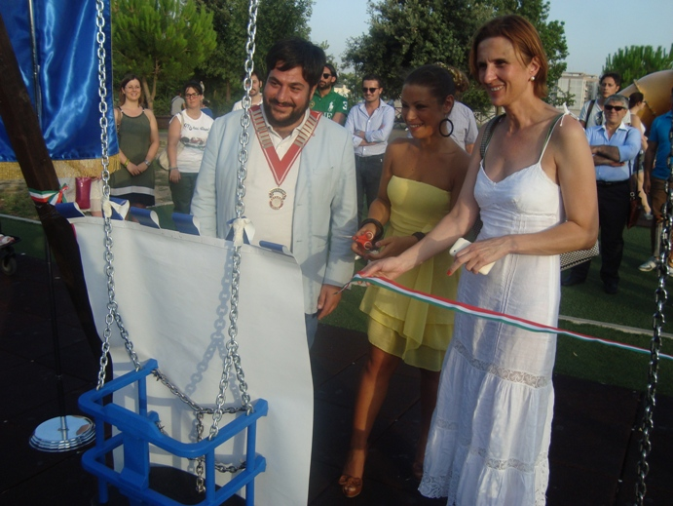
L’assessore Laura Lupu al taglio del nastro
La cerimonia di inaugurazione si è svolta il 29 luglio scorso proprio presso l’area verde di proprietà comunale di Canosa Alta. Sono intervenuti anche il vicesindaco Pietro Basile, l’assessore all’Agricoltura, Leonardo Piscitelli, l’assessore alla Comunicazione istituzionale, Attività giovanili e Sport, Giovanni Quinto, e il presidente del Rotaract, Marco Tullio Milanese. Erano presenti, tra gli altri, anche i consiglieri comunali Sabina Petrarolo e Giovanni Michele Iacobone.
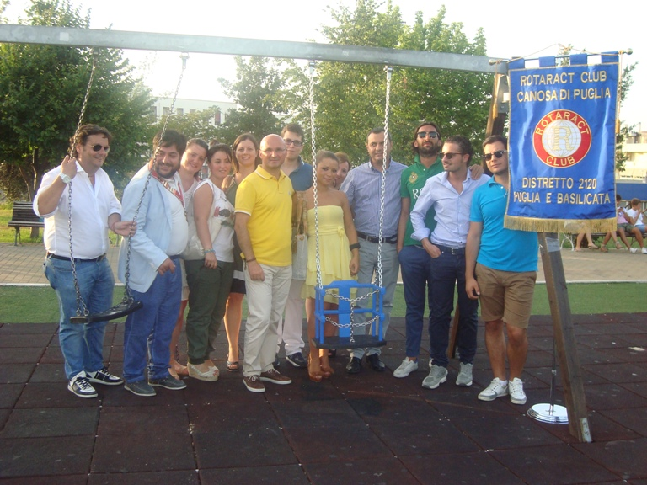
“Attraverso questa donazione - ha detto Milanese - frutto del percorso del service dell'anno sociale 2012-2013 dell'associazione dei giovani rotariani, il Rotaract intende fare beneficenza soprattutto ai più bisognosi. Abbiamo raccolto circa mille euro tramite iniziative quali: la XX edizione della “Partita del cuore” del dicembre scorso, i mercatini di “Natale in Corso” e il torneo di burraco “Burr-act” svoltosi ad un risto-pub di Canosa nel mese di marzo. Quest’anno il Rotaract proseguirà nella raccolta fondi da destinare ai disagiati. L’obiettivo è quello di realizzare un intero parco giochi per disabili, che comprenda anche il girello rigido”.
“E' un gesto importante che testimonia la sensibilità del Rotaract - ha dichiarato il vicesindaco Basile - e vuole essere un input a proseguire verso un modo di operare a favore e a sostegno dei più svantaggiati. Grazie a questa associazione, oggi, tutti i bambini, normodotati o diversamente abili, potranno giocare allegramente, rivendicando anche i diritti di tutti quei bambini che, purtroppo, vivono in situazioni più complicate”.

ufficio stampa
Francesca Lombardi
tel. 0883.610 206, fax. 0883.661005 cell. 3476325951
e-mail: ufficiostampacomunedicanosa@gmail.com
portale del Comune di Canosa: http://www.comune.canosa.bt.it/

